Algemene informatie Aloysius Stichting

Introductie
In 1891 werd de Aloysius Stichting (hierna: Aloysius) opgericht, om kinderen en jongeren ambachtelijk onderwijs te bieden vanuit het adagium ‘Heb zorg voor de ander, vooral als die ander het moeilijk heeft’.
Na bijna 130 jaar is de bereidheid om er te willen zijn voor sociaal-emotioneel zwakkere jongeren onveranderd. Nog steeds wil Aloysius vanuit wederzijdse betrokkenheid jongeren helpen om zichzelf te kunnen zijn.

Ruim een eeuw lang heeft Aloysius krachtig zorg gedragen voor anderen, in onderwijs en opvoeding. Aloysius heeft vertrouwen getoond in de toekomst, steeds nieuwe perspectieven gezien en is met passie de dialoog aangegaan over rechten, plichten en gelijkwaardigheid. Dit alles draagt Aloysius ook nu nog met zich mee.

Aloysius is een onderwijsinstelling voor kinderen en jongeren van 4 tot 27 jaar die de expertise in onderwijs, begeleiding en ondersteuning nodig hebben om zich goed te kunnen ontwikkelen. Aloysius bereidt leerlingen voor op een betekenisvolle toekomst in de samenleving. Daarbij richt Aloysius zich nadrukkelijk ook op ouders, familie en verdere omgeving. Aloysius werkt daarvoor nauw samen met netwerkpartners in onder meer onderwijs en jeugdhulp.

Aloysius werkt vanuit een gedeelde visie, die elke dag zichtbaar is voor leerlingen, hun ouders en (netwerk)partners. “Aloysius heeft zorg voor ieder ander, vooral voor hen die het moeilijker hebben dan wijzelf en dat doen wij door volhardend te zijn in onze betrokkenheid.”

Alle medewerkers zetten zich elke dag onverminderd betrokken in voor de leerlingen, die het allemaal een stuk moeilijker hebben dan wijzelf. Zij gaan door waar anderen stoppen, vinden betekenis in hun werk, doen hun werk met plezier, geven net dat onsje meer en vinden ieder kind de moeite waard om hun best voor te doen.

Organisatie Aloysius
Het eenhoofdige college van bestuur vormt het bevoegd gezag van de Stichting en is daarmee eindverantwoordelijk. Het bestuur wordt gecontroleerd door de Raad van Toezicht. Aloysius kent de sector Noord en Gesloten Onderwijs, sector West en de sector Zuid met in totaal 47 scholen voor speciaal (basis) onderwijs en voortgezet speciaal onderwijs. De sectoren en scholen worden ondersteund door een bestuurskantoor in Voorhout.

Informatie over de locatie van de sectorkantoren vindt u hier: https://www.aloysiusstichting.nl/Home/Contact/Onze-sectoren

Informatie over de locatie van de scholen vindt u hier: https://www.aloysiusstichting.nl/Home/Contact/Onze-scholen

Meer informatie over de Aloysius Stichting kunt u vinden op de website: https://www.aloysiusstichting.nl.

In de volgende figuur is het organogram weergegeven: 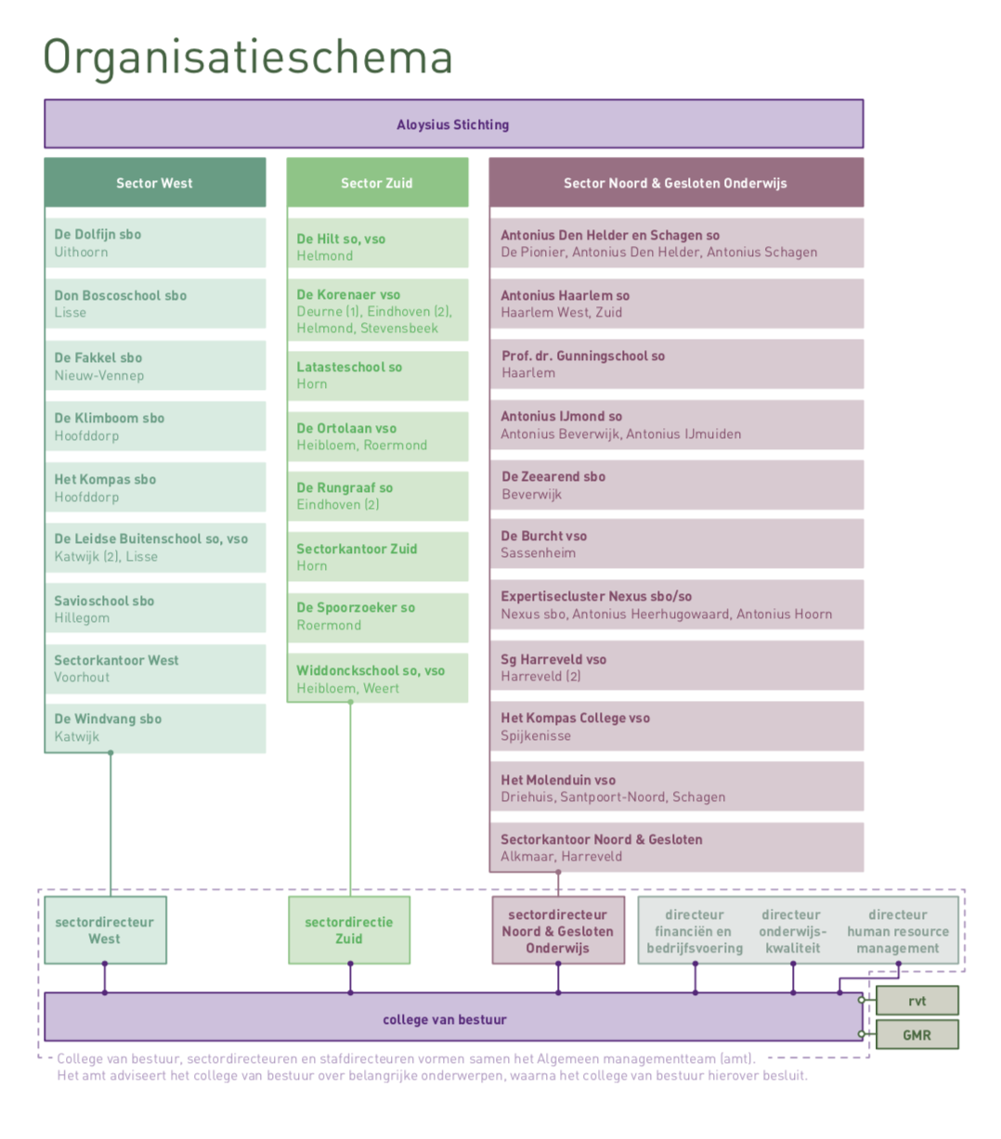
De directeur financiën en bedrijfsvoering is verantwoordelijk voor de ICT-voorzieningen en processen binnen Aloysius. Aloysius heeft haar ICT-dienstverlening thans volledig uitbesteed. Deze ICT-dienstverlener voert de operationele regie binnen het ICT-domein.

Bij Aloysius werken ruim 964 medewerkers en volgen zo’n 3.668 leerlingen onderwijs. Zie het jaarmagazine voor extra informatie: https://www.aloysiusstichting.nl/bladerpdf/jaarmagazine%202019-2020/

Aloysius richting 2024

Onderwijsvisie
De visie van Aloysius - zorg hebben voor ieder ander, volhardend betrokken, vooral als die ander het moeilijk heeft - en de missie van Aloysius - leerlingen voorbereiden op een betekenisvolle toekomst in de samenleving - vormen samen met de kernwaarden Kracht, Onvoorwaardelijkheid en Passie de basis voor de onderwijsvisie van Aloysius:

“Leerlingen voorbereiden op een betekenisvol bestaan, als autonoom, uniek persoon die relaties kan aangaan en onderhouden, zijn talenten ontplooit en die actief meedoet in onderwijs, werk en vrije tijd, in onze steeds veranderende samenleving”.

Rode draden
Vier rode draden – koerswijzers – vormen het houvast voor de koers van Aloysius richting 2024. Deze rode draden zijn opgebouwd vanuit een sterke basis. Een sterke basis betekent voor Aloysius een ijzersterk pedagogisch klimaat, de onderwijsvisie zichtbaar op de werkvloer, minimaal basiskwaliteit (inspectie), voldoende goed opgeleide medewerkers die vanuit de kernwaarden werken, een kwaliteitscultuur van planmatig verbeteren en een financieel gezonde school. De scholen worden geadviseerd en ondersteund door Onderwijskwaliteit, HRM & Communicatie en Financiën & Bedrijfsvoering bij het behouden en zo nodig versterken van hun sterke basis.

Verdiepen
Scholen denken na over vernieuwing van hun onderwijsconcept. Richting 2024 moet onderwijsvernieuwing volop verdieping krijgen. Eén van de ingrediënten hierin is ICT beter laten werken in het onderwijs. Hierbij is het essentieel dat deze ICT-middelen, inclusief presentatiesystemen, goed worden beheerd en daarmee ten volle in het onderwijs kunnen worden benut.

Versnellen
Versnellen, bijvoorbeeld om koersdoelen uit de huidige koers te ‘oogsten’ of om de basiskwaliteit van goed onderwijs te verbeteren, speelt bij alle scholen. Dit gebeurt op basis van het 4D-model: data, duiden, doelen en doen. Presentatiesystemen kunnen bijdragen om onderwijsarrangementen zo passend mogelijk te maken voor alle leerlingen.

Versterken
Ruimte hebben om door te ontwikkelen én te borgen wat er al is bereikt, ondanks de ‘waan van de dag’, vereist focus op een sterke basis. Dit vertaalt zich in ICT naar een stabiele, beheerde omgeving, die ook financieel niet voor verrassingen zorgt.

Verbinden
Samenwerking met verzorgers in een ‘educatief partnerschap’ en met netwerkpartners vanuit een flexibele en proactieve houding moet ertoe leiden dat expertise naar het kind wordt gebracht in plaats van andersom. De blik moet meer naar buiten. Voor de ICT-dienstverlening leidt dit tot het uitgangspunt: ‘Regisseren naar buiten, verbinden naar binnen’. Hierbij wil Aloysius zich primair richten op het onderzoeken van (ICT-)innovaties in het onderwijs en hierin samen optrekken met partners. Daarnaast wil Aloysius kunnen vertrouwen op een kundige en betrouwbare beheerpartij die zorgt dat de bestaande diensten probleemloos verlopen.

Maatschappelijke trends en ontwikkelingen
Richting 2024 onderkent Aloysius de volgende (pre-corona) trends:
- Demografische trends: krimp én groei (regioafhankelijk); nieuwe doelgroepen (bijvoorbeeld vluchtelingen).
- Snel veranderende arbeidsmarkt: flexibiliteit (ZZP’ers); nieuwe banen (die nu nog niet bestaan); hoge werkdruk en lerarentekort; een leven lang leren.
- Sociaal maatschappelijke trends: burgerschap; balans tussen cognitieve, sociale en emotionele vaardigheden; blijvende laaggeletterdheid; ongelijkheid; (sociale) veiligheid.
- Onderwijsontwikkelingen: samenwerking met netwerkpartners; thuiszitters; roep om onderwijsvernieuwingen.
- Technologische ontwikkelingen: digitale geletterdheid, digitale leermiddelen, toekomst vaste en veilige infrastructuur; robots, big data, virtual reality, kunstmatige intelligentie; mogelijkheden van verrijking van onderwijsaanbod, adaptief leren, flexibeler onderwijs, nieuwe onderwijsconcepten.
- Digitale dashboards: (onderwijs-)informatie is actueel beschikbaar; gegevens per school, per leerling, per klas, per docent.
- Duurzaamheid: Aloysius verwacht van een leverancier/dienstverlener dat deze:
- zijn eigen processen verduurzaamt;
- maatschappelijk verantwoord onderneemt;
- ook in zijn toeleveringsketen oog voor duurzaamheid heeft.

Gemeenschappelijke deler in deze trends en ontwikkelingen is de zekerheid van aankomende veranderingen en de onzekerheid over de precieze impact en uitwerking daarvan. Dit vergt van ICT-flexibiliteit om, naast het stabiel beheren van de basis, deze veranderingen te kunnen ondersteunen en/of aan te jagen. Dit betekent ook pro activiteit van leveranciers van Aloysius (waaronder dus ook Opdrachtnemer) en nauwe betrokkenheid bij en begrip van het onderwijs en de wil en de mogelijkheid om succesvolle vernieuwingen in het onderwijs een plek te geven in de presentatiesystemen.

Het corona tijdperk heeft het vliegwiel voor digitalisering verder aangezet. Afstandsonderwijs is niet meer weg te denken uit de maatschappij. De verwachting is dat een hybride onderwijsvorm de toekomst gaat worden. Dit stelt nieuwe eisen aan zowel de leerkracht als de ICT-systemen, inclusief presentatiesystemen.

Maatschappelijke verantwoording
Maatschappelijk verantwoord ondernemen (MVO) is belangrijk voor Aloysius en haar rol in de maatschappij. Aloysius wil een bijdrage leveren aan de kwaliteit van de samenleving met aandacht voor het milieu.

MVO heeft voor Aloysius zowel betrekking op de eigen dienstverlening als op haar toeleveringsketen. Intern werken wij voortdurend aan bewustwording ten aanzien van duurzaamheid en verbetering van ons gedrag ten behoeve van MVO. De toeleveringsketen van Aloysius bepaalt echter ook voor een belangrijk deel haar duurzaamheidsimpact op de maatschappij. Daarom ziet Aloysius haar leveranciers als partners in het behalen van een gemeenschappelijk succes in maatschappelijk verantwoord ondernemen. Aloysius streeft ernaar de lat bij duurzaam inkopen voortdurend hoger te leggen en haar leveranciers en hun medewerkers te stimuleren maatschappelijk verantwoord te ondernemen. Hierbij streeft Aloysius ernaar om samen met haar partners een duurzame keten te realiseren. Aloysius verwacht van haar leveranciers dat ze ook aan hun toeleveranciers MVO-eisen stellen. Aloysius zal het beleid voor duurzaam inkopen jaarlijks samen met haar leveranciers bespreken en/of schriftelijk evalueren door middel van de leveranciersbeoordeling. Aloysius streeft naar een continue verbetering van het MVO-beleid. Dit kan inhouden dat zowel het aantal aandachtsgebieden als de strekking ervan en de concrete implicaties aangepast kunnen worden bij het aangaan van nieuwe contracten.

Kortom: de Opdrachtgever conformeert zich aan het beleid ten aanzien van duurzaamheid en maatschappelijk verantwoord ondernemen van de Rijksoverheid. Zij vindt het belangrijk dat dienstverleners en leveranciers bij hun bedrijfsvoering rekening houden met het milieu en met sociale aspecten.

Visie en verwachtingen t.a.v. de presentatiesystemen

Visie op Informatievoorziening
De onderwijsvisie en de maatschappelijke trends en ontwikkelingen wil Aloysius als volgt vertalen in de informatievoorziening.

Hoge verwachtingen van gebruikers. Aloysius maakt al enkele jaren gebruik van touch screens voor diverse doeleinden. De leerkrachten verwachten dat de nieuwe presentatiesystemen voor in de klaslokalen tenminste het bestaande gebruik als schoolbord ondersteunen en daarbij aanvullende mogelijkheden bieden voor toepassingen in de toenemende digitalisering. Evenals de integratie mogelijkheden met andere digitale leermiddelen en systemen.
Voor de presentatiesystemen buiten de klaslokalen geldt dat kwaliteit van het beeld en de kwaliteit van het geluid voor gebruikers belangrijk zijn. Tot slot verwachten gebruikers presentatie systemen die het altijd doen. Mocht er onverhoopt toch een verstoring optreden wordt deze binnen afzienbare tijd opgelost, met minimale impact voor Aloysius.

De informatievoorziening draagt bij aan goed en betekenisvol onderwijs van Aloysius met moderne digitale voorzieningen door:
- nog meer benutten van kansen van digitalisering in primaire en ondersteunende processen;
- ondersteuning van processen met gebruikersvriendelijke hardware.

De leidende uitgangspunten daarbij zijn:
- Standaardisatie van in gebruik zijnde hardware, verschillende modellen en besturingssystemen wordt zo veel mogelijk voorkomen;
- Aloysius voert strategische en tactische regie en focust op het steeds in kaart hebben van de functionele behoefte en contract- en leveranciersmanagement. De operationele regie en uitvoering is bij de ICT-dienstverlener belegd. Aloysius wil daarbij niet meer zelf hoeven uitzoeken waar de oorzaak van eventuele storingen en incidenten ligt.

Wat voorafging
Om de visie te concretiseren heeft Aloysius-breed vóór de zomervakantie van 2019 onderzoek plaatsgevonden naar de binnen Aloysius bestaande beelden ten aanzien van de ICT-dienstverlening en ICT-middelen.

Onderwerpen die hieruit naar voren zijn gekomen die ook relevant zijn voor de ICT-middelen zijn:
- Op welke relevante ontwikkelingen in het onderwijs en de organisatie moet de komende jaren worden ingespeeld?
- Hoe kan ICT bij blijven dragen aan de doelstellingen?
- Hoe wordt de huidige dienstverlening ervaren? Wat moet worden behouden, wat kan worden verbeterd?
- Welke aspecten zijn speciaal in de cultuur van Aloysius waarin een opdrachtnemer zich moet herkennen?

Verwachtingen over presentatiesystemen
Uit de evaluatie is naar voren gekomen dat medewerkers op zich tevreden zijn over de huidige presentatiesystemen. Wel zijn er zorgen over de aansluiting tussen de gebruikte ICT-hulpmiddelen en de presentatiesystemen vooral bij updates en upgrades. Tevens zou men graag meer begeleiding hebben bij het in gebruik nemen van nieuwe presentatiesystemen.
Tenslotte is, mede vanwege de geografische spreiding van Aloysius, van belang dat ondersteuning bij defecte of niet werkende apparatuur op locatie mogelijk is.

